温州大学计算机与人工智能学院
路由与交换 案例设计与部署报告

实验名称： | 案例一 路由案例设计
班 级： | 24网工2 | 姓 名： | 韩贤煜  曾坤  贾杰凡  周靖杭 | 学 号： | 24211835201  24211835205  24211835214  24211835223
实验地点： | 5B-205 | 日 期： | 2026/06/28

一、设计需求：
1. 在EVE-NG中完成基本连接(自行补充不完整的连接)，要求西部和东部分别与总部连接，场点间至少双链路；
2. 用图中给定的网段进行IP地址的分配；
3. 在西部内使用RIPv2协议，在企业内使用OSPF协议，使得企业全网互相连通；
4. 使用BGP协议使得企业优先通过Core1与ISPa之间的链路访问互联网，
（只处理出的方向)；
- 尽可能减少各部分路由表的大小。
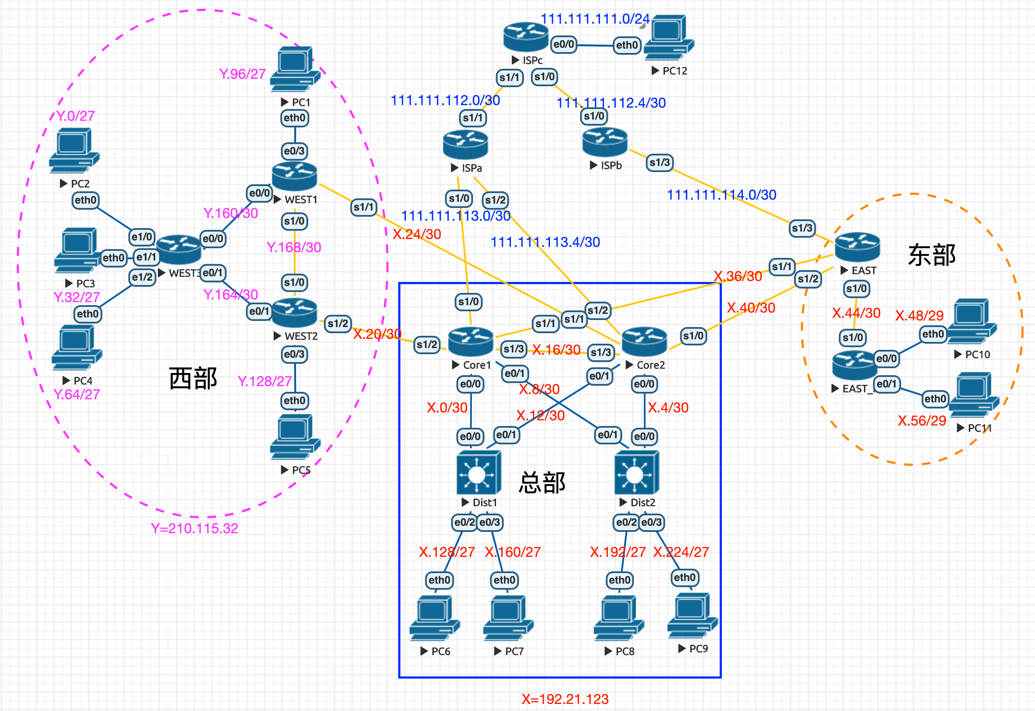

二、园区网互连互通：
1) 西部
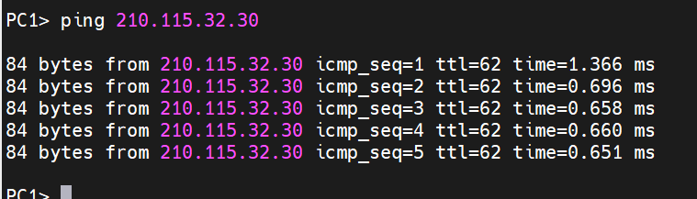
2)总部与东部
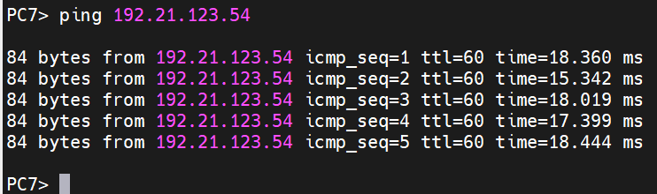
3)全部连通
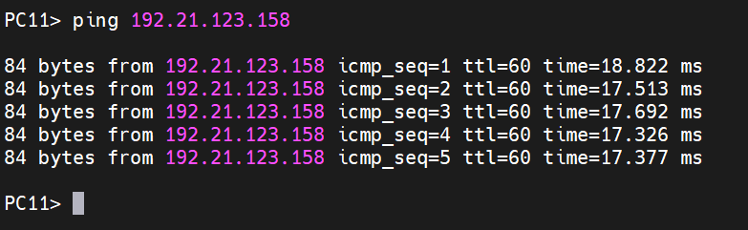
三、路由优化
1) RIP路由汇总
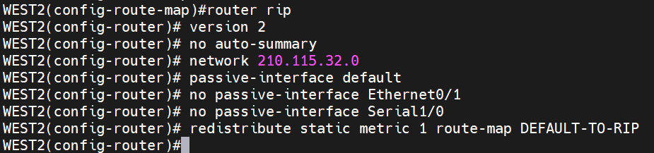
2)OSPF区域间路由汇总
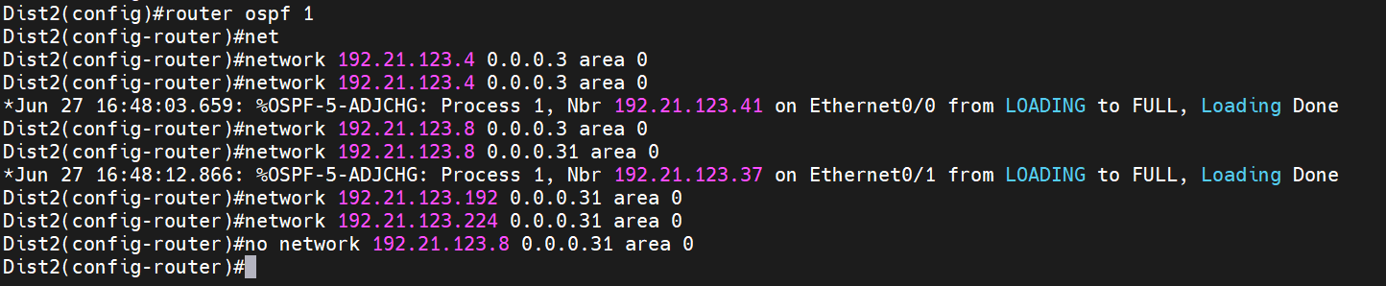
3)OSPF外部路由汇总
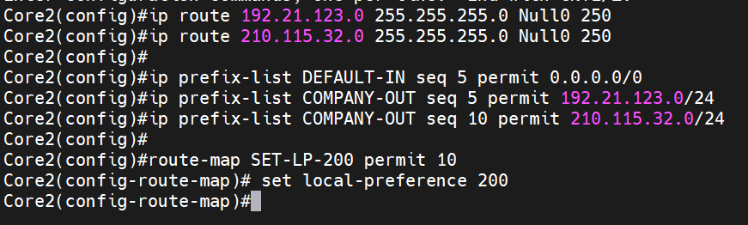
四、BGP互连
1) AS编号设计
企业65000
ISPa 65001
ISPb 65002
ISPc 65003
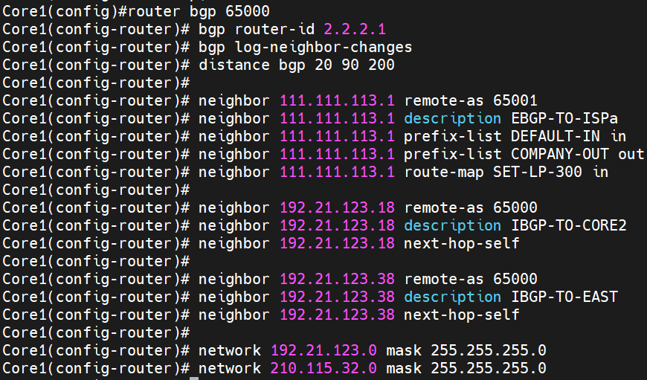
- EBGP设计
CORE1,CORE2和ISPC建立EBGP
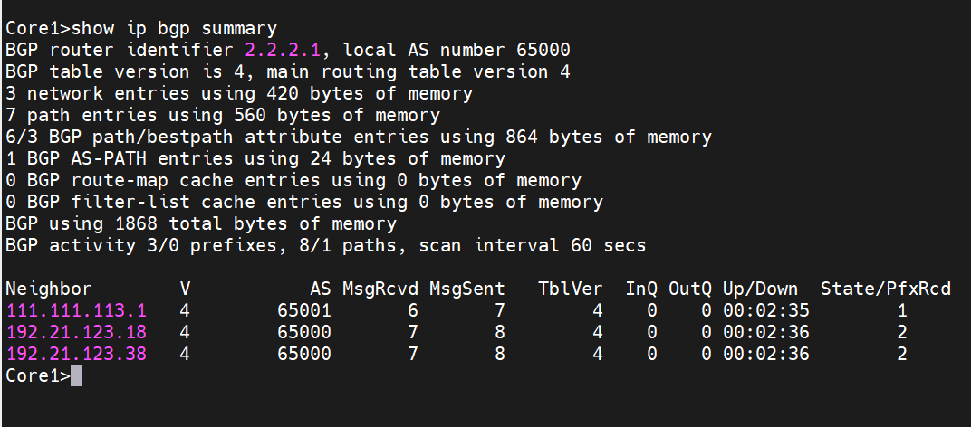
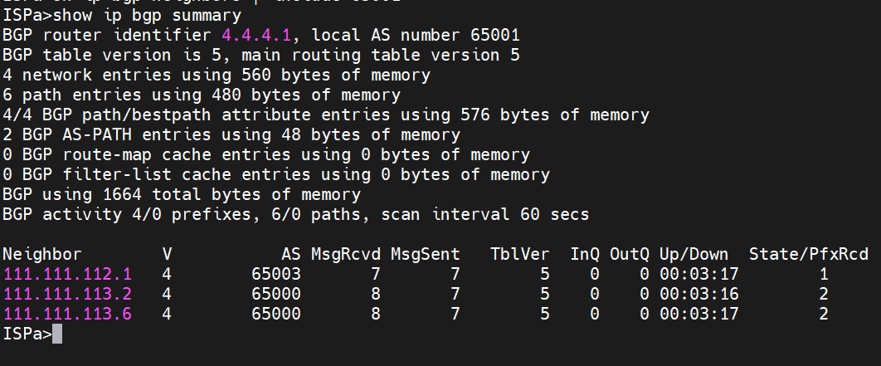

- IBGP设计
Core1 和Core2为IBGP
ISP之间互为IBGP
- 路径操纵
利用路由映射，core1和core2建立不同规则使得从同一ISP获得的路由优先级不同，导致优先core1通往外部。
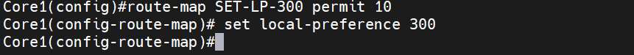

五、关键设备路由表结果
1.WEST3
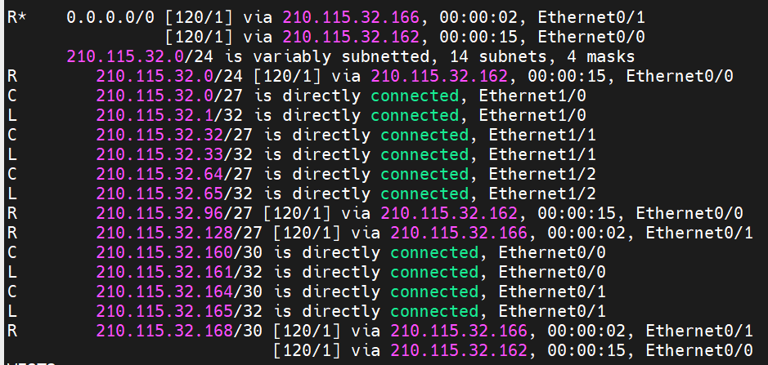
- Core1
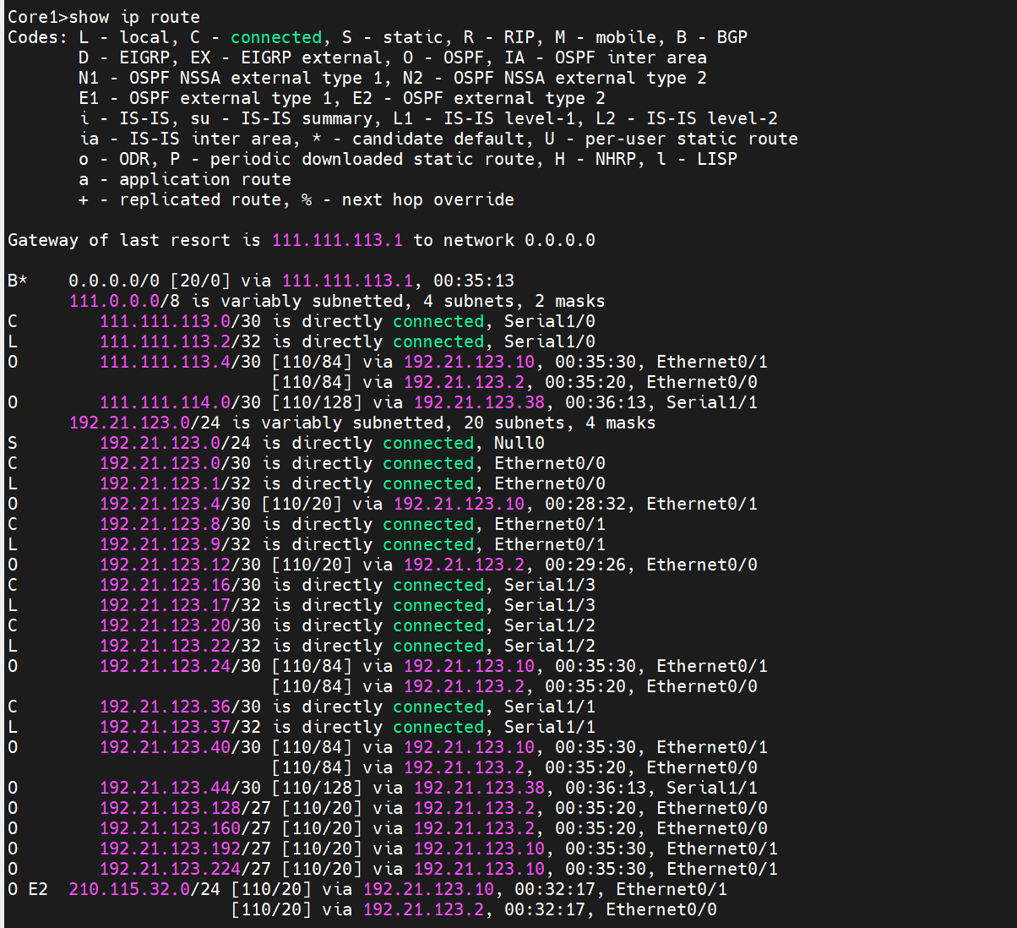
- DIst1
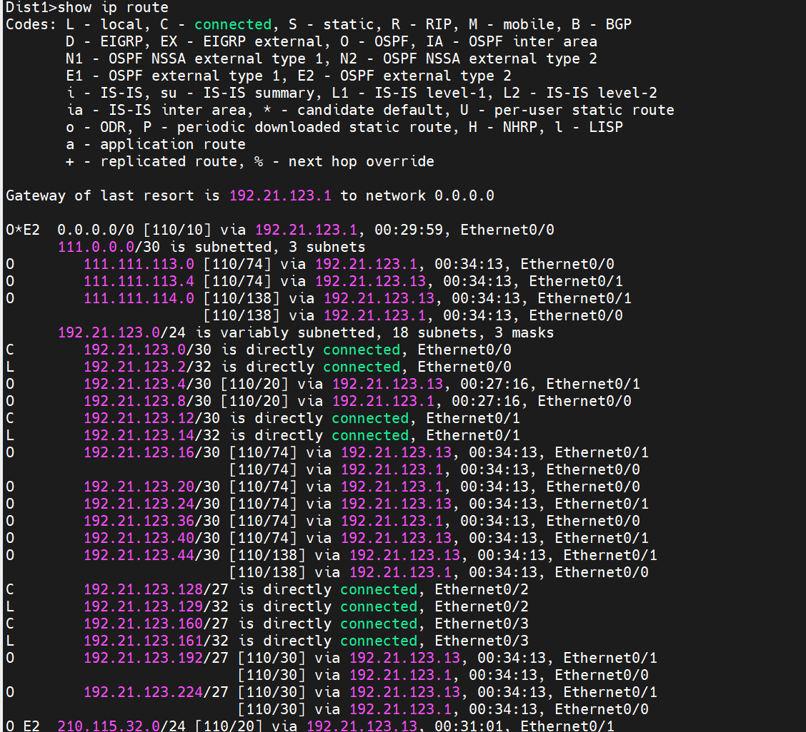
4.EAST
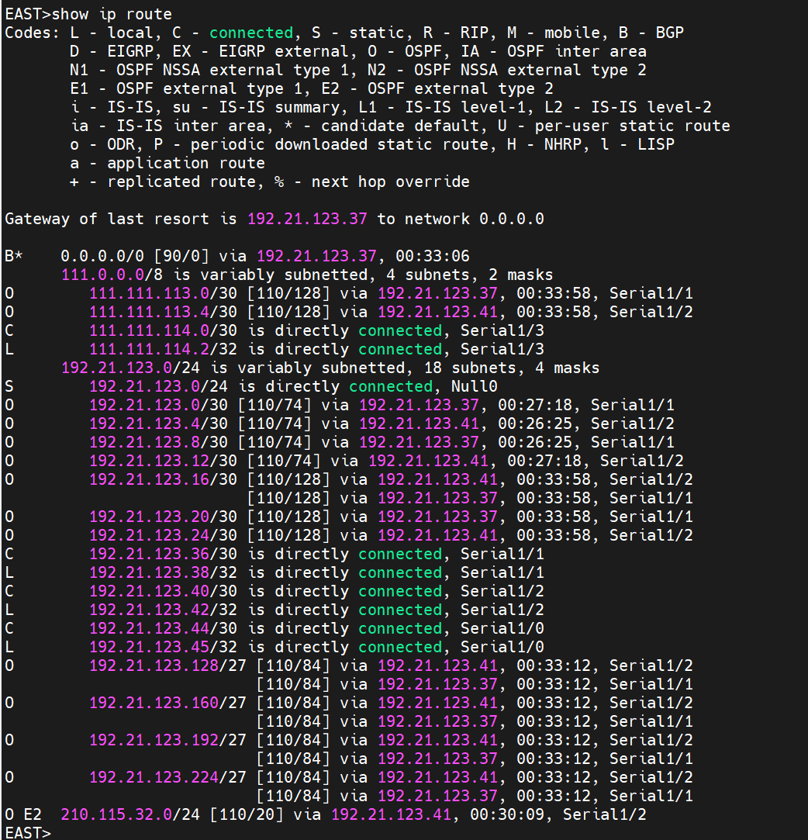
5.ISPa
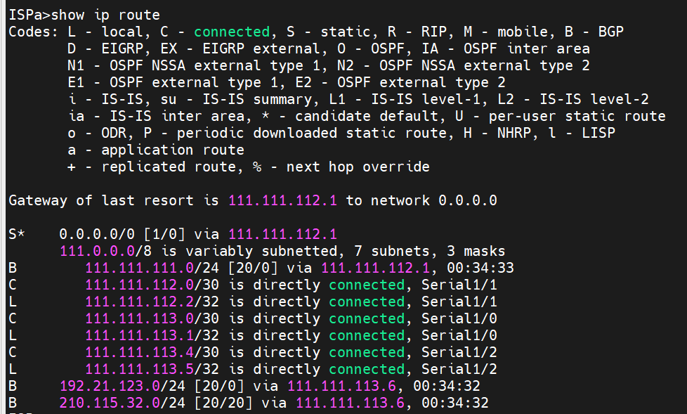
- 连通性测试结果
- 总部与东部（在PC7上ping PC10）
- 总部与西部（在PC6上ping PC2）
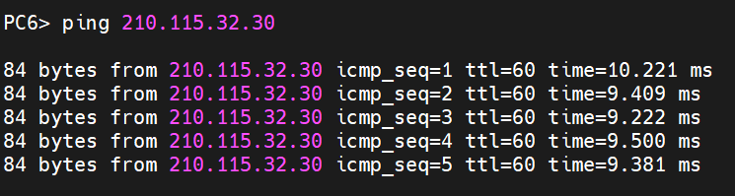
- 总部内部（PC8 ping PC6）
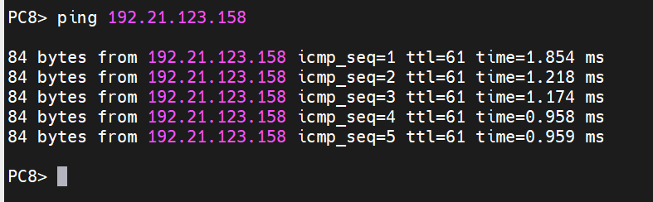
- 总部与ISP（PC6上ping PC12）
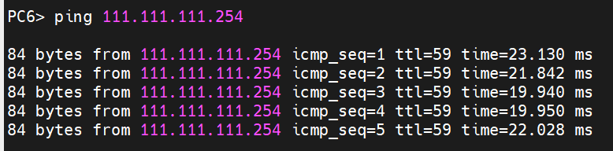
七、教师评语：

成绩： 教师：（签名要全称） 年 月 日

